

**Programme THESES ADEME**

***Promotion 2015***

A l’issue de l’appel à candidatures 2015, l’ADEME s’appuyant sur une commission d’évaluation de 38 personnalités extérieures a sélectionné **49** projets de thèses (177 candidatures reçues).

Ce programme mobilise un budget de **5,3** millions d’euros dont **2,15** millions de cofinancement.

**88 %** des thèses seront cofinancées par des organismes de recherche, des conseils régionaux ou des entreprises.

Les doctorants sont accueillis par 46 laboratoires implantés dans **14 régions** de France (métropole et DROM).

**Cofinanceurs des thèses ADEME**

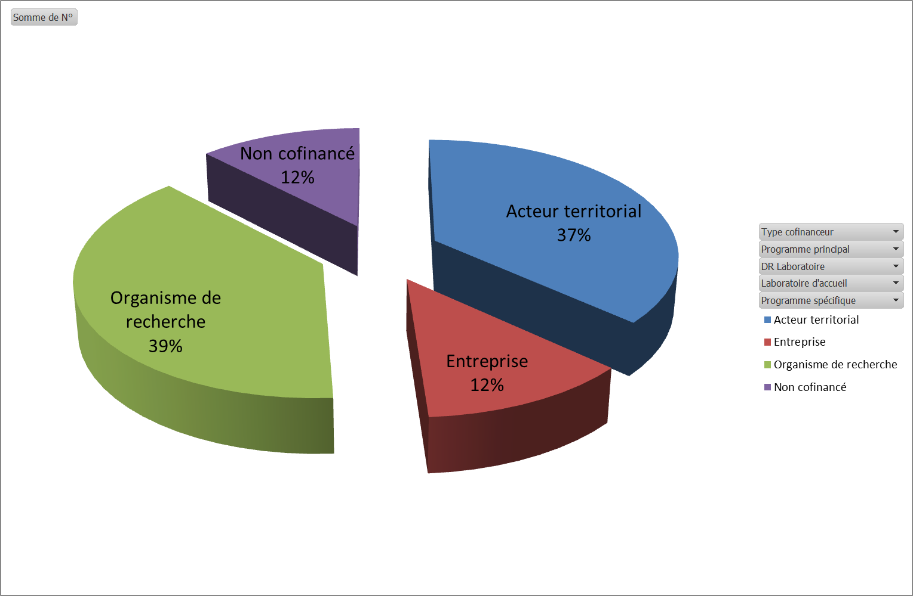

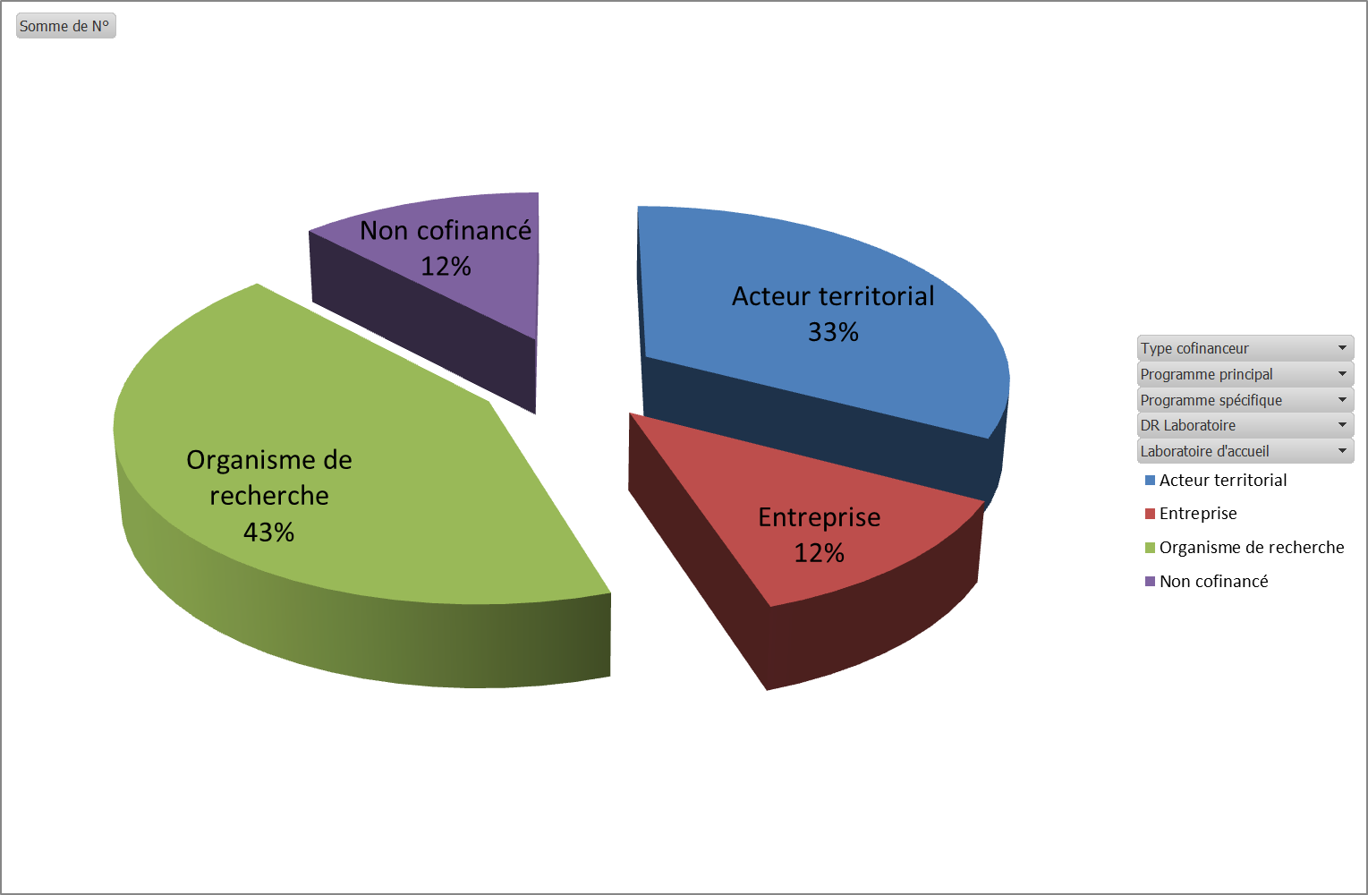

**Répartition selon les programmes de recherche ADEME**



